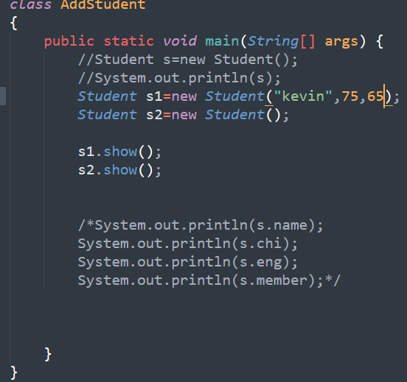

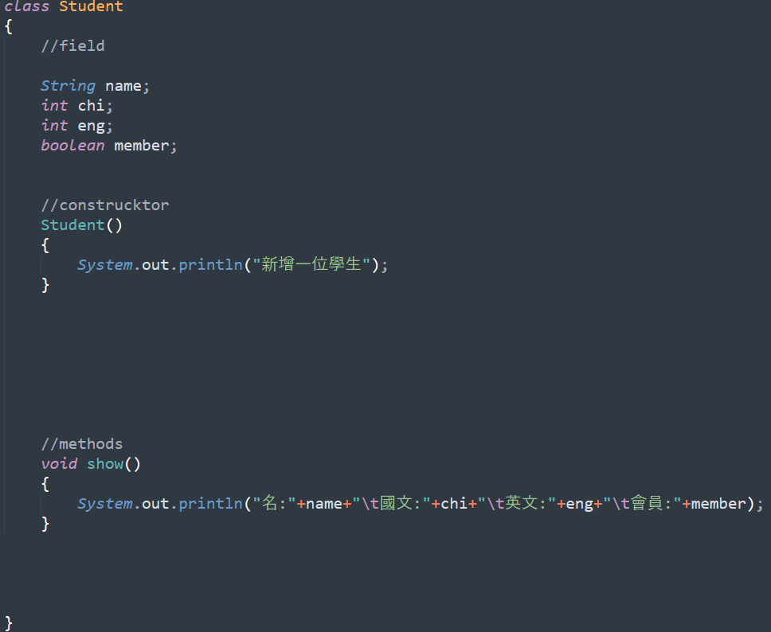

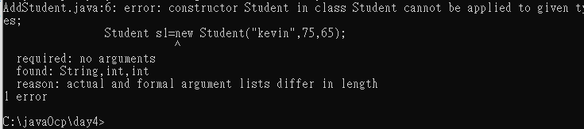

4/7

查詢 以下資料

->設計讀取與修改的方法

* **Read->getter**
  + 類型 get名(){　return field;}
* **Write->setter**
  + Void set名([引數]){this.field=引數;}